
เมื่อวันที่ ๒๙ ตุลาคม ๒๕๖๖ เวลา ๑๗.๐๐ - ๒๐.๐๐ น. พันตำรวจเอก ศราวุธ ศรีสังวรณ์
ผู้กำกับการ สถานีตำรวจภูธรท่าม่วง และ นาย ฑรัท เหลืองสอาด นายอำเภอท่าม่วง ซึ่งเป็น กต.ตร.
โดยตำแหน่ง พร้อมด้วยข้าราชการตำรวจ ฝ่ายปกครอง ร่วมปล่อยแถว ตั้งจุดตรวจจุดสกัด ตรวจค้นรถยนต์ รถจักรยานยนต์ บุคคล สุ่มเสี่ยงก่ออาชญากรรมในพื้นที่รับผิดชอบ
รายงานการปฏิบัติราชการ
งานสืบสวน

สถานีตำรวจภูธรท่าม่วง จังหวัดกาญจนบุรี โทร. 0 3461 1020, 0 3461 1888
ประจำเดือน พฤศจิกายน ๒๕๖๗

ประจำปีงบประมาณ พ.ศ. 256๘
สถานีตำรวจภูธรหาดเจ้าสำราญ จังหวัดเพชรบุรี


รายงานการปฏิบัติราชการ ประจำเดือน พฤศจิกายน ๒๕๖๗
ประจำปีงบประมาณ พ.ศ. 256๘
สถานีตำรวจภูธรหาดเจ้าสำราญ จังหวัดเพชรบุรี
งานสืบสวน ข้อมูล ณ วันที่ 1 ธันวาคม 256๗

โครงการ/กิจกรรม “สืบสวนปราบปรามอาชญากรรมและยาเสพติด”
กิจกรรม สกัดกั้น ปราบปราม การผลิต การค้ายาเสพติด
รายละเอียด : ปราบปรามนักค้ายาเสพติด สกัดกั้นการนำเข้า ส่งออกยาเสพติด
ปราบปรามสกัดกันเส้นทาง ลำเลียง เพื่อลดการแพร่ ระบาดของยาเสพติด
และสลายโครงสร้างเครือข่าย ผู้มีอิทธิพลที่เกี่ยวข้องกับยาเสพติด
ระยะเวลาดำเนินการ : ตุลาคม 2567 - กันยายน 2568
หน่วยงานที่รับผิดชอบ : งานสืบสวน สถานีตำรวจภูธรหาดเจ้าสำราญ
รายงานการปฏิบัติ พร้อมภาพกิจกรรม ประจำเดือน พฤศจิกายน 2567
สภ.หาดเจ้าสำราญขอรายงานผลการจับกุมประจำวันที่7 พฤศจิกายน 2567เวลา 08.05 น.ภายใต้การอำนวยการของ พ.ต.ท.ณัฐพงศ์ แสงอรุณสวญ.สภ.หาดเจ้าสำราญ เจ้าพนักงานตำรวจผู้จับนำโดย พ.ต.ท.ประกิต ไทรทอง สว.สส.สภ.หาดเจ้าสำราญ,ร.ต.อ.สมคิด แสนคำ รอง สว.สส.สภ.หาดเจ้าสำราญ,ด.ต.สุวิทย์ อาศจินดา ,จ.ส.ต.สันติสุข สว่างยิ่งและ ส.ต.ท.พันธกานต์ ช้างพลาย ได้ร่วมกันนำหมายค้นศาลจังหวัดเพชรบุรีที่ 798/2567 เข้าตรวจค้นบ้านลขที่ 24 ม.6 ต.หาดเจ้าสำราญ อ.เมือง จ.เพชรบุรี
ได้ร่วมกันจับกุมตัว นายประวิทย์ หรือ ต้อย นิลเถื่อน เลขบัตรประจำตัวประชาชน 3-7601-00509-56-6 อายุ 53 ปี อยู่บ้านเลขที่ 24 หมู่ที่ 6 ต.หาดเจ้าสำราญ อ.เมือง จ.เพชรบุรี
พร้อมด้วยของกลาง
อาวุธปืนยาวไทยประดิษฐ์ (ปืนแก๊ปไม้) สีดำ ไม่ทราบขนาด ไม่มีหมายเลขทะเบียนและไม่มีหมายเลขประจำปืนจำนวน 1 กระบอก
ตำแหน่งที่พบของกลาง
พบอาวุธปืนไทยประดิษฐ์ (ปืนแก๊ปไม้) จำนวน 1 กระบอก วางพิงอยู่ข้างผนังภายในห้องนอนนอนของนายประวิทย์ฯที่ใช้อาศัยหลับนอนในบ้านเลขที่ 24 ม.6 ต.หาดเจ้าสำราญ อ.เมือง อยู่ในขณะที่เจ้าหน้าที่ตำรวจชุดจับกุมตรวจค้นพบ
โดยกล่าวหาว่า
มีอาวุธปืนไว้ในความครอบครองโดยไม่ได้รับอนุญาต
สถานที่เกิดเหตุและจับกุม ภายในห้องนอนของนายประวิทย์ฯที่ใช้อาศัยหลับนอนอยู่ในบ้านเลขที่ 24 หมู่ที่ 6 ต.หาดเจ้าสำราญ อ.เมือง จ.เพชรบุรี
นำส่งพนักงานสอบสวน สภ.หาดเจ้าสำราญ ดำเนินการต่อไป
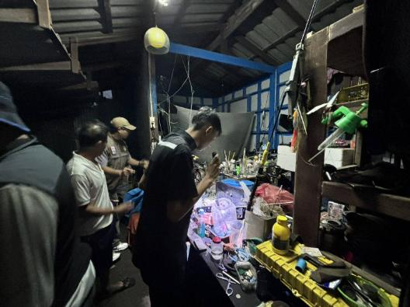
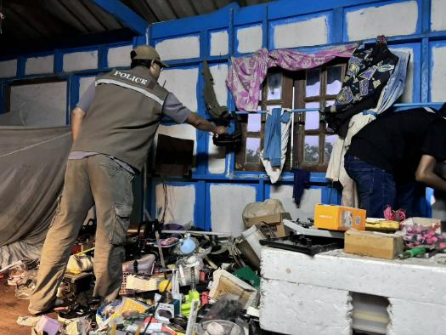

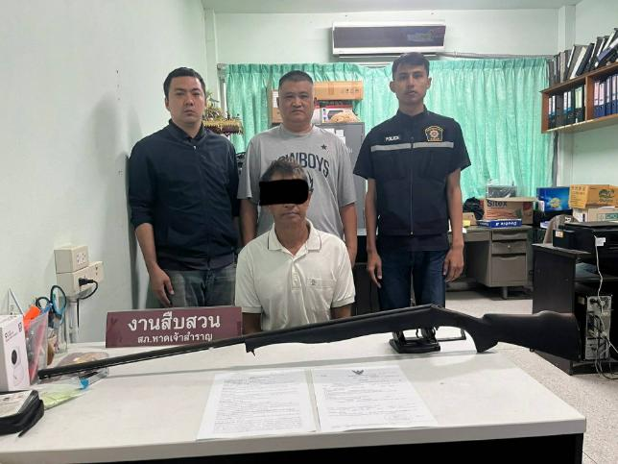

สภ.หาดเจ้าสำราญขอรายงานผลการจับกุมประจำ วันที่ 22 พฤศจิกายน 2567เวลา 10.00 น. ภายใต้การอำนวยการของ
พ.ต.ท.ณัฐพงศ์ แสงอรุณ สวญ.สภ.หาดเจ้าสำราญ เจ้าพนักงานตำรวจผู้จับนำโดย ร.ต.อ.สมคิด แสนคำ รอง สว.สส.สภ.หาดเจ้าสำราญ ,ด.ต.สุวิทย์ อาศจินดา,จ.ส.ต.สันติสุข สว่างยิ่ง และส.ต.ท.พันธกานต์ ช้างพลายได้ร่วมกันนำหมายค้นศาลจังหวัดเพชรบุรีที่ 854/2567 ลงวันที่ 21 พฤศจิกายน 2567 เข้าตรวจค้นบ้านเช่าเลขที่ 226/89 ม.2 ต.หาดเจ้าสำราญ อ.เมือง จ.เพชรบุรี
ได้ร่วมกันจับกุมตัว นายบุญช่วยหรือโรส สินแดง เลขประจำตัวประชาชน 1-7099-00401-10-9 อายุ 36 ปี บ้านเลขที่ 36 หมู่ที่ 2 ต.บางแก้ว อ.บ้านแหลม จ.เพชรบุรี
พร้อมด้วยของกลาง/เอกสารประกอบคดี
1. ตัวอย่างปัสสาวะที่เหลือจาก การตรวจของ นายบุญช่วยฯ จำนวน 1 ขวด บรรจุอยู่ในขวดพลาสติกใสขนาดเล็ก
2.บันทึกยินยอมให้ตรวจปัสสาวะของ นายบุญช่วยฯ ของ สภ.หาดเจ้าสำราญ พบสารเสพติดในปัสสาวะของ นายบุญช่วยฯจำนวน 1 แผ่น
3.บันทึกสมัครใจยินยอมให้ตรวจปัสสาวะจำนวน 1 แผ่น
4.บันทึกผลรายงานตรวจปัสสาวะหาสารเสพติดจากโรงพยาบาลบ้านลาดฯ
โดยกล่าวหาว่า เสพยาเสพติดให้โทษประเภท 1 (เมทแอมเฟตามีน) โดยฝ่าฝืนต่อกฎหมาย
(ไม่ประสงค์จะสมัครใจเข้ารับการบำบัดรักษาแต่อย่างใด)
สถานที่เกิดเหตุและจับกุม บริเวณภายในบ้านเช่าเลขที่ 226/89 ม.2 ต.หาดเจ้าสำราญ อ.เมือง จ.เพชรบุรี และโรงพยาบาลบ้านลาด อ.บ้านลาด จ.เพชรบุรี ต่อเนื่องกัน
นำส่งพนักงานสอบสวน สภ.หาดเจ้าสำราญ ดำเนินการต่อไป
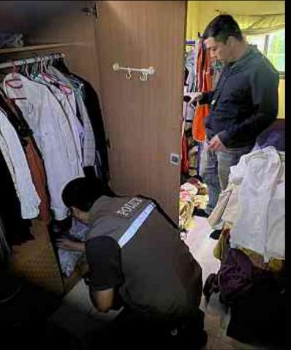
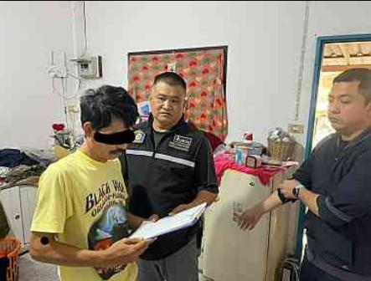

สภ.หาดเจ้าสำราญ
วันที่ 13 พฤศจิกายน 2567 เวลา 06.30 น.
เจ้าพนักงานตำรวจผู้จับกุมนำโดย พ.ต.ท.ประกิต ไทรทอง สว.สส.สภ.หาดเจ้าสำราญ พร้อมชุดสืบสวน
ได้นำหมายค้นศาลจังหวัดเพชรบุรีที่ 832/2567 ลงวันที่ 13 พฤศจิกายน 2567 เข้าตรวจค้นบ้านเลขที่ 8/8 ม.6 ต.นาพันสาม อ.เมือง จ.เพชรบุรี ( นายอภิรักษ์ แคล้วคลาด )
ผลการตรวจค้น
-พบอาวุธปืนสั้น ชนิดกึ่งอัตโนมัติ ขนาด .45 เครื่องหมายทะเบียนปืน กท4308688 จำนวน 1 กระบอก
ตรวจสอบแล้วถูกต้องตามใบอนุญาต (แบบ ป.4) และไม่พบสิ่งของผิดกฎหมายอื่นแต่อย่างใด

